福建师范大学实验室化学品全周期管理

平台使用手册（二级单位分管领导用户）
（2022年5月）

一、系统登录与简介
登录福建师范大学化学品系统的方式：
推荐使用Google、360(极速模式下)浏览器
- 输入网址https://hxpgl.fjnu.edu.cn/fjnu_web/public/login/Login/singleLogin
- 支持扫码登录、统一认证账号密码和短信认证进行登录。
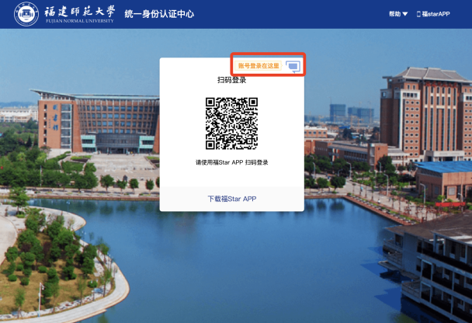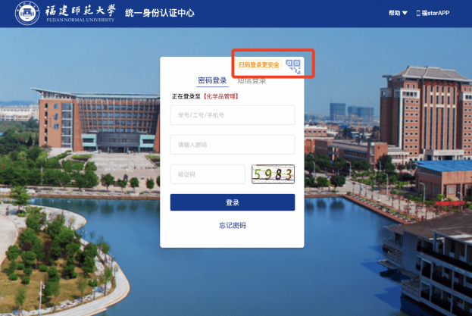

二、化学品模块

1.1切换角色
进入系统后，点击个人中心，右上端切换到二级单位分管领导角色

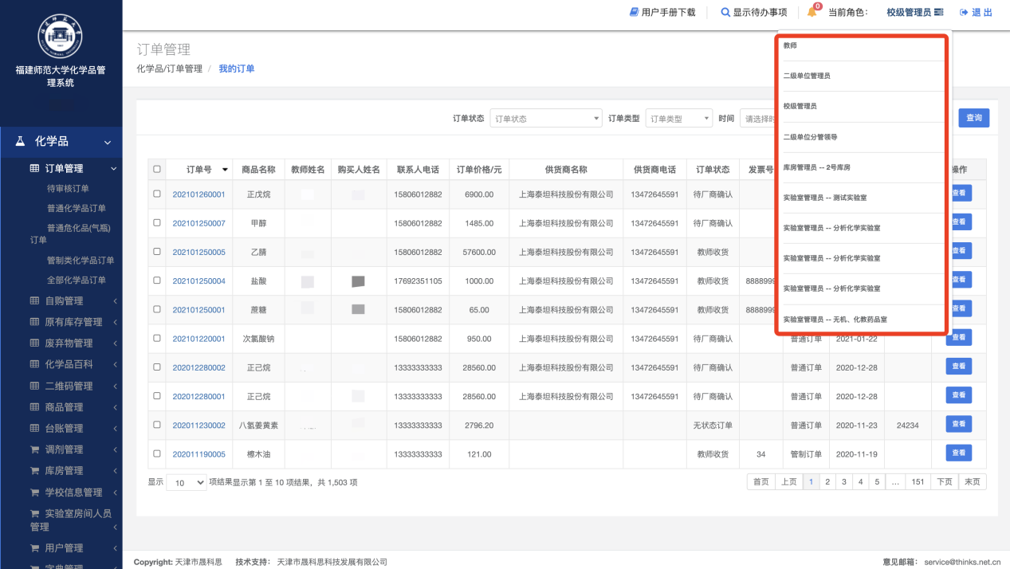

1.2上传签名
系统左上角的上传签名按钮，生成个人签名。
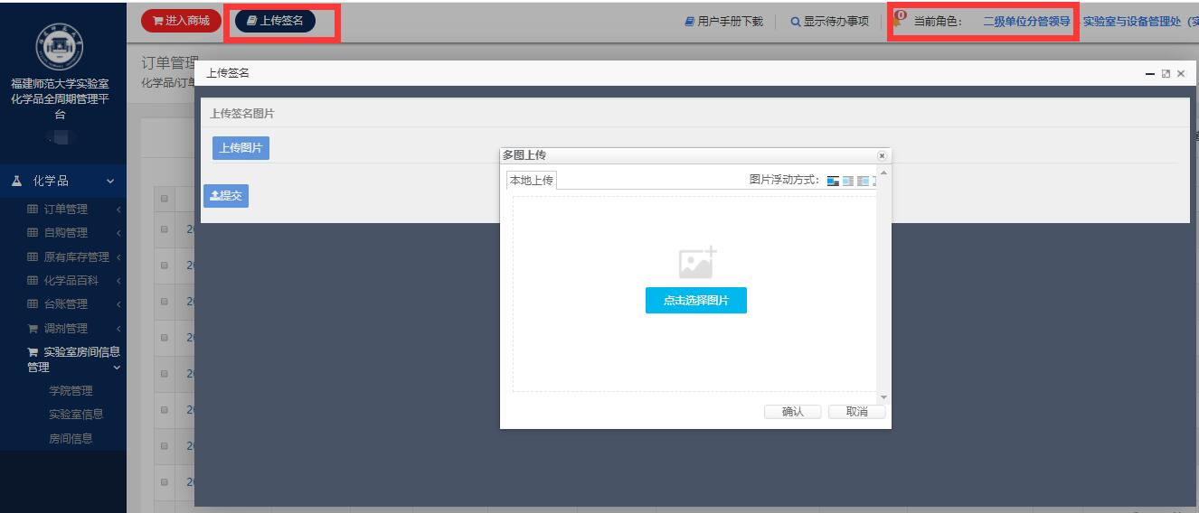
- 化学品审核流程
2.1普通化学品订单：
2.2普通危化品（含气体）订单：
2.3管制类化学品订单：
根据学校管理要求，普通化学品无须二级单位分管领导审核，普通危化品（含气体）和管制类化学品需要经过二级单位分管领导审核。

（三）订单管理

3.1化学品的审核（电脑端）
3.1.1审核订单
在订单管理界面可通过点击待审核订单，【查看】目前需要审核的订单信息，并可以选择相应订单进行通过和驳回的操作
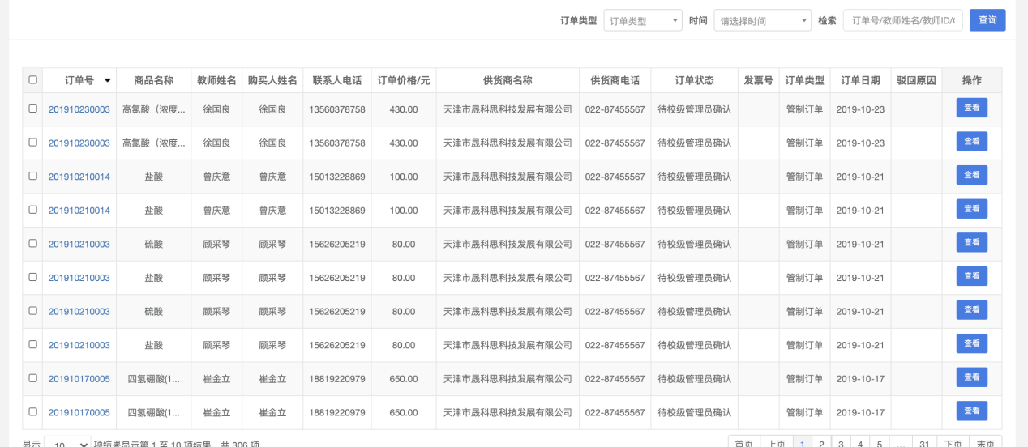

3.2 化学品的审核（福star手机端）
1.登录福star app，选择科研服务中的化学品管理。

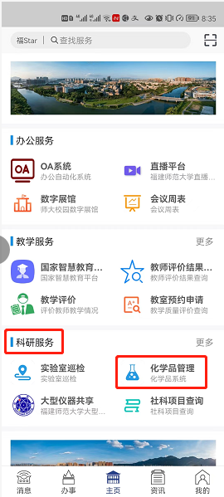
- 左上端切换角色为二级单位分管领导，进入订单信息界面。
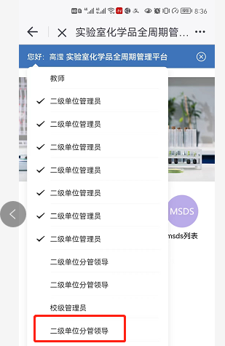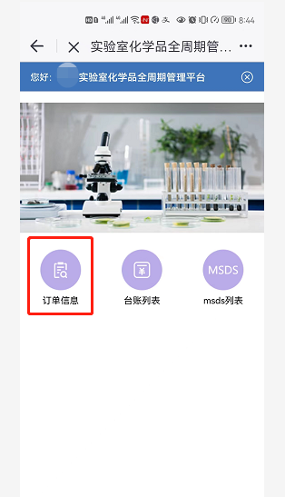

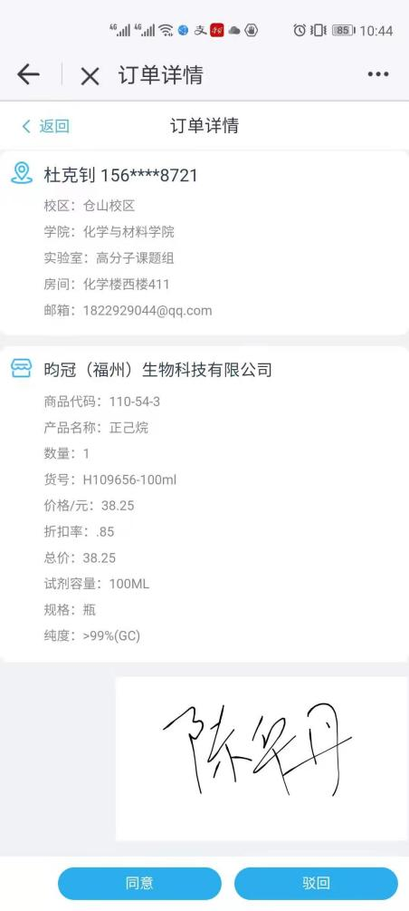
3.选择要审核的订单号，单击进入订单详情，点击同意，即可完成审核工作。

3.3 化学品订单查看

在订单管理的，全部化学品订单中可以查看管理范围内生成的全部订单信息，包括采购人员、订单审核状态、供应商、报销情况等。
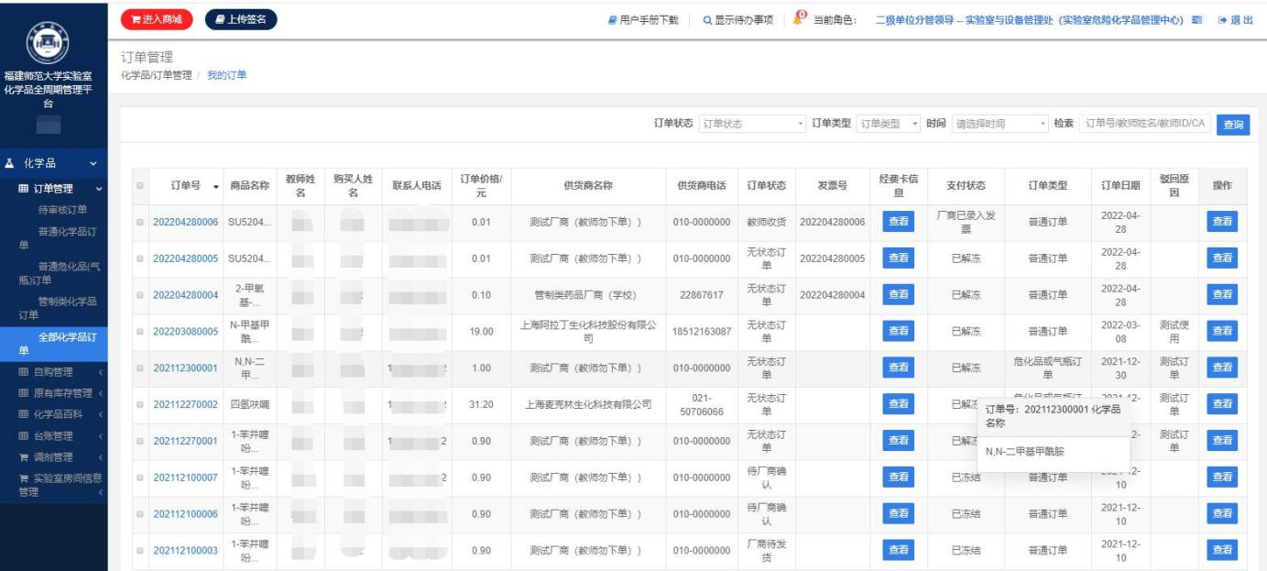

（四）线下自购订单管理

4.1 自购单审核
4.1.1 可在订单管理界面点击待审核订单，【查看】目前需要审核的订单信息，并可以选择相应订单进行通过和驳回的操作。
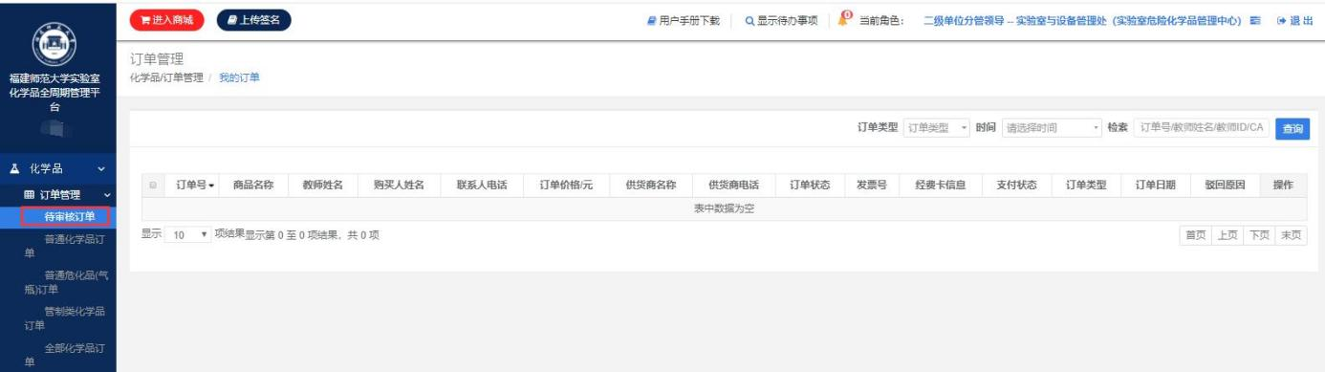

4.2 所有化学自购单
4.2.1 自购订单查看
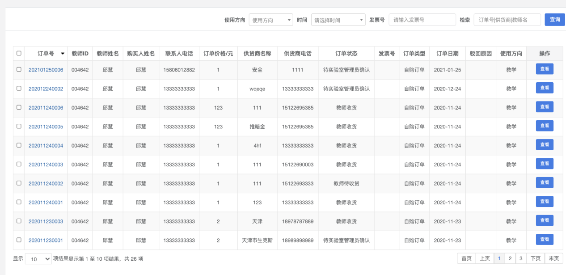

（五）原有库存登记

5.1 化学品原有库存登记单
可查看和导出管理范围内原有库存登记单
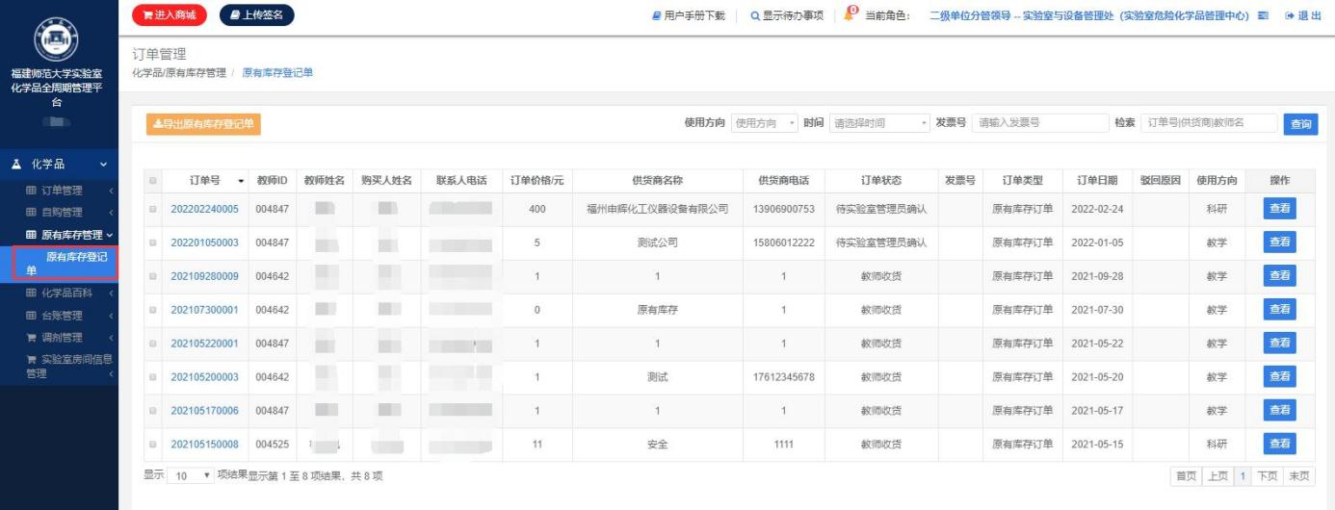

（六）化学品百科

6.1 化学品字典
通过对化学品类别、受管制类别、cas号和化学品名称进行筛选查询

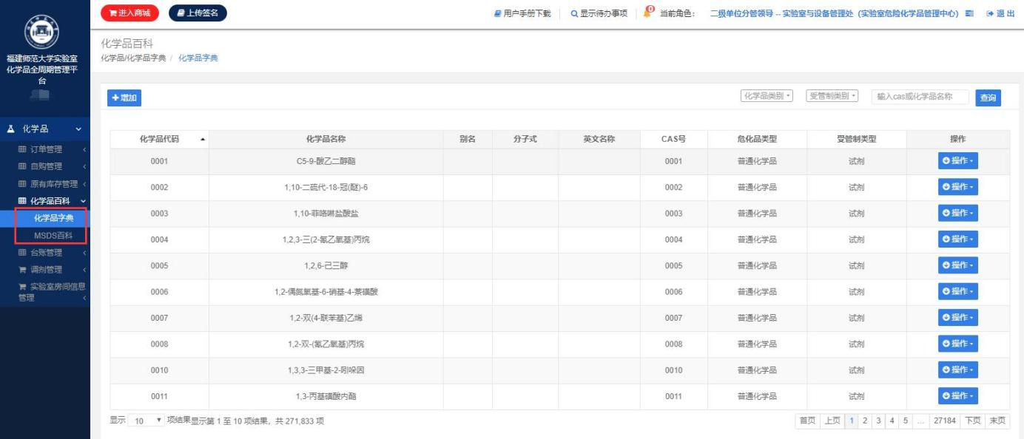

6.2 MSDS百科
可根据化学品类别、收管制类别、化学品名称、CAS号搜索化学品的MSDS信息，查询化学品特性、个人防护、应急处理等安全知识。
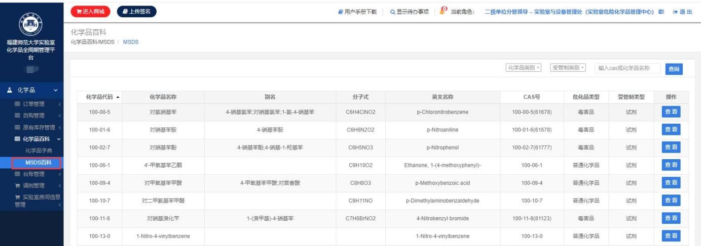
也可通过福star app，进行MSDS查询，操作步骤如下：
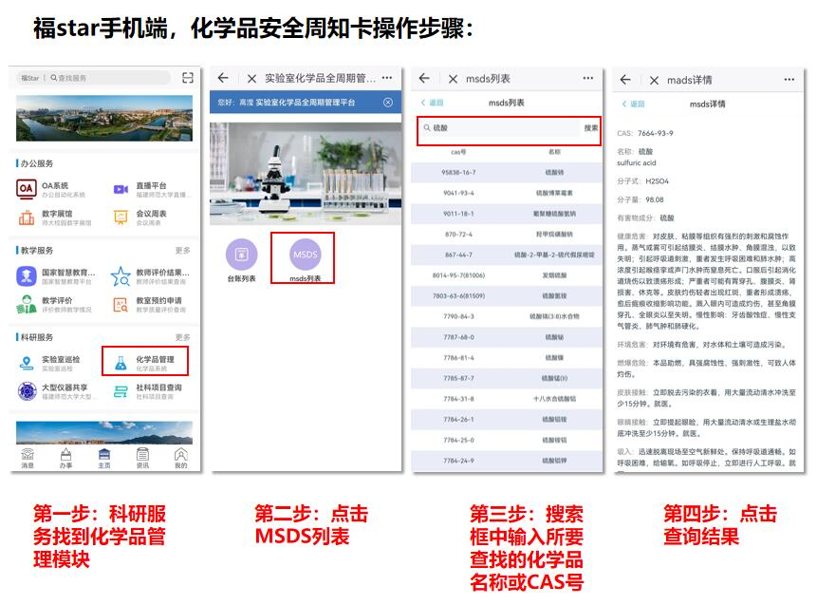
（七）台账管理

7.1化学品台账（气体台账功能类似）
7.1.1台账查询、查看和添加及导出
可按照化学品类型、学院、实验室、房间、化学品、供货商、教师以及起始和截止时间查询化学品台账登记情况

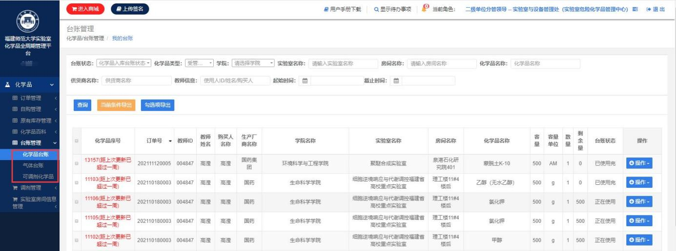

7.2可调剂化学品
可查看到管理范围内可以调剂的试剂信息
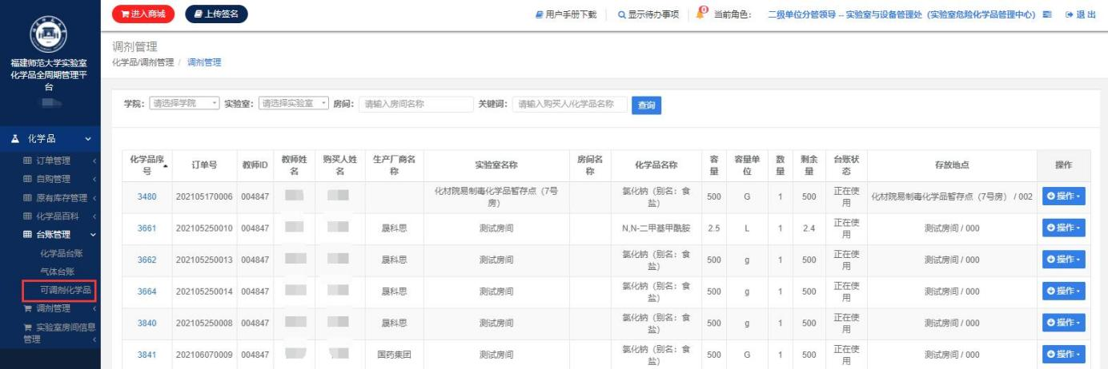

（八）调剂功能

8.1调剂记录
可查看到管理范围内的调剂记录情况
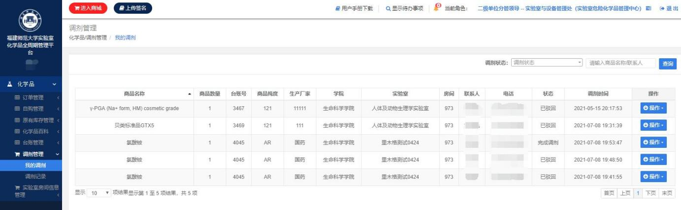

（九）实验室信息管理

9.1学院、实验室信息、房间信息
可查看学院、实验室、房间的相关信息

